Họ và tên: Ngô Hoàng Anh

Lớp: UD-23.04

HỆ THỐNG CHẤM CÔNG BẰNG VÂN TAY CỦA MỘT DOANG NGHIỆP NHỎ GỒM

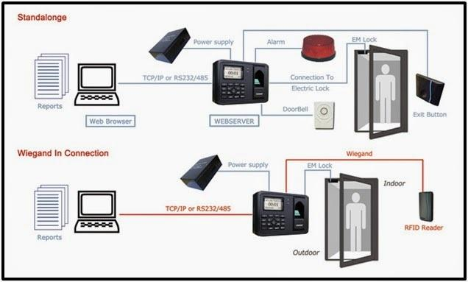

Với tổng chi chí 20 triêu đồng sử dụng cho hai cửa có đầy đủ chi tiết như sau

-Máy chấm công chính: Thường lắp phía phía ngoài cửa ra vào, kết nối với máy chấm phụ và khóa điện tử.

+Sử dụng máy chấm công vân tay và thẻ RolanJack k20Pro

+Dung lượng bộ nhớ lên tới 10.000 lần giao dịch

+Mỗi người có thể khai báo đến 10 đầu ngón tay

-Sử lý trong vòng 1s

-Có giá hiện tại là 5.000.000đ với 2 cổng thì tổng là 10.000.000 đồng

-Khóa điện tử: dùng để khóa cửa, kết nối với máy chính, có 2 loại dùng cho cửa gỗ và cửa kính

-Có giá 1.000.000 đồng dùng cho 2 cổng chính và sau hết 2 khóa tổng hết 2.000.000

-Nút nhấn mở cửa: dùng để nhấn mở cửa cho khách từ phía trong

+Sử dụng nút bấm kim loại có giá 500.000đ cho 2 chiếu tổng hết 1.000.000

-Nút nhấn khẩn: dùng trong trường hợp khẩn cấp

+Trong trường hợp bấm vân tay không nhận ta sử dụng nút bấm khẩn cấp với giá 2 chiếc tông hết 1.500.000 ---------Chuông báo: báo âm thanh khi có vào/ra

+Với chuông báo mỗi một thiết bị có chi phí là 250.000 nghìn tổng =500.000 đồng

-Remote: dùng mở cửa cho khách, thường được sử dụng bởi người quản lý văn phòng

+Thiết bị điều khiển có giá 500.000 đồng một chiếc 2 chiếc =1.000.000 đồng

-UPS: điện dự phòng trong trường hợp mất điện có giá =1.000.000 đồng

-Phần mềm: cài trên máy tính để chấm công, có thể xuất bảng lương ra excel có giá 2.000.000 đồng-

Phụ kiện: bộ pát trên, bộ pát dưới, dây tín hiệu….có giá 1.000.000 đồng

_TỔNG TOÀN BỘ CHI PHÍ LẮP ĐẶT HỆ THỐNG VÂN TAY LÀ 20.000.000 CHO 2 CỔNG